***МБОУ «Новоаганская образовательная средняя школа №1»***

***Подход к решению задач на тему «Приведение к единице».***

***УМК «Школа России»***

***3 класс***

***Учитель начальных классов:***

***Хомяк Н.А.***

***г.п.Новоаганск ХМАО-Югра***

***2015г*.**

**«Задачи на приведение к единице».**

Тип задач «На приведение к единице» в третьем классе УМК «Школа России» считается трудным для освоения учащимися. Сложности встречают на разных её этапах. Условие задачи для понимания смыслов лучше всего записывать в таблице:

|  |  |  |
| --- | --- | --- |
| *____1______* | *Количество ___* | *Всего (общее) _____* |
|  |  |  |
|  |  |  |

Где в первом столбике берётся величина за 1 единицу, во втором столбике – количество каких-либо предметов, в третьем – общее значение.

Первая трудность, с которой встречаются ученики, как заполнить таблицу. Не все ребята могут разнести данные по местам. С этой целью составим таблицу - помощницу:

|  |  |  |
| --- | --- | --- |
| *____1______* | *Количество ___* | *Всего (общее) _____* |
| В1  На1 | Коробка  Пакет  Пачка  Простынь  … | Килограмм …  Штук . ..  Карандашей ...  Метров …  … |

Количество – что-то целое, предмет;

Общее (всего) – наполнение предмета чем-то;

В1, на 1 – наполнение чем-то из общего, например, 1 коробки, расход метров ткани на 1 простынь.

Следующую помощь определим, расставив компоненты над столбцами, т.к. данный тип задачи связан с действием умножением и делением, как обратным.

*1 множитель 2 множитель Произведение*

|  |  |  |
| --- | --- | --- |
| *____1______* | *Количество ___* | *Всего (общее) _____* |
|  |  |  |
|  |  |  |

**Пример работы над задачей.**

*I этап****.***

Подготовительный. Решение простых задач., которые лежат в основе составной задачи. *Приложение 1.*

*II этап.*

Подробный анализ решения задачи с опорой на графическое сопровождение и знания правила о нахождении компонентов умножения, пошаговая *инструкция Приожение2.*

Задача.

Из 18 м ткани сшили 6 наволочек. Сколько простыней можно сшить из 24 м ткани, если на одну простынь идет на 1 м больше, чем на одну наволочку?

*1 множитель 2 множитель Произведение*

|  |  |  |
| --- | --- | --- |
| *Расход на 1 н (м)* | *Количество н.* | *Всего м* |
| ? | 6 п. | 18 м |
| ?на 1м больше | .  ?п.  ? | 24 м |

Начинаем выстраивать суждение по составлению плана решения задачи от главного вопроса, выполняя по ходу графические записи.

*Беседа:*

- Какой главный вопрос задачи, прочитайте? *Обведём в кружок.*

(Сколько простыней можно сшить из 24 м?)

-Сможем ли мы ответить на вопрос задачи, составить решение?

(Если учащиеся затрудняются ответить, обращаем внимание на то, каким компонентом является неизвестное в задаче? Второй множитель. Как найти второй множитель? Надо произведение разделить на первый множитель. *Проводим стрелку от неизвестного к первому компоненту.* Произведение - 24м, а первый множитель неизвестен).

- Что нам известно о расходе ткани на один пододеяльник?

(Известно, что на 1м ткани расходовали больше, чем на 1 пододеяльник, когда шили их из 18м.) *Ставим стрелочку наверх*.

- Известно ли, сколько м ткани расходовали первоначально?

(Неизвестно)

- Можно ли узнать, сколько м ткани идёт на одну наволочку?

(Если затрудняются ответить, обращаем внимание на то, каким компонентом является неизвестное в задаче, как его найти. *Ставим стрелку в другом направлении и другого цвета.*)

- Запишем решение:

18 : 6 = 3(м)

- Можем ли теперь, зная расход ткани на один пододеяльник при пошиве из 18 м, узнать, сколько м ткани израсходуется на одну простынь? *Ставим стрелочку.*

Запишем решение:

3+ 1 = 4(м).

- Сможем ли теперь ответить на вопрос задачи, сколько можно сшить пододеяльников из 24 м? *Ставим стрелочку*. (Как найти второй множитель?)

Запишем решение:

24 : 4 =6(п.)

- Запишем ответ:

Ответ: из 24м ткани можно сшить 6 пододеяльников.

*Ш этап.*

Практическая работа.

Далее организуем урок практической работы по отработке навыка решения данного вида задач. Ученик получает карточку с задачами, инструкцию. Работа происходит в карточках с заготовленными таблицами. Задачи разной сложности. Учитель оказывает разные виды помощи: обучающую, направляющую, стимулирующую.

Работа может быть организована в разных формах: индивидуально, в парах, группах.

*Приложение 1.*

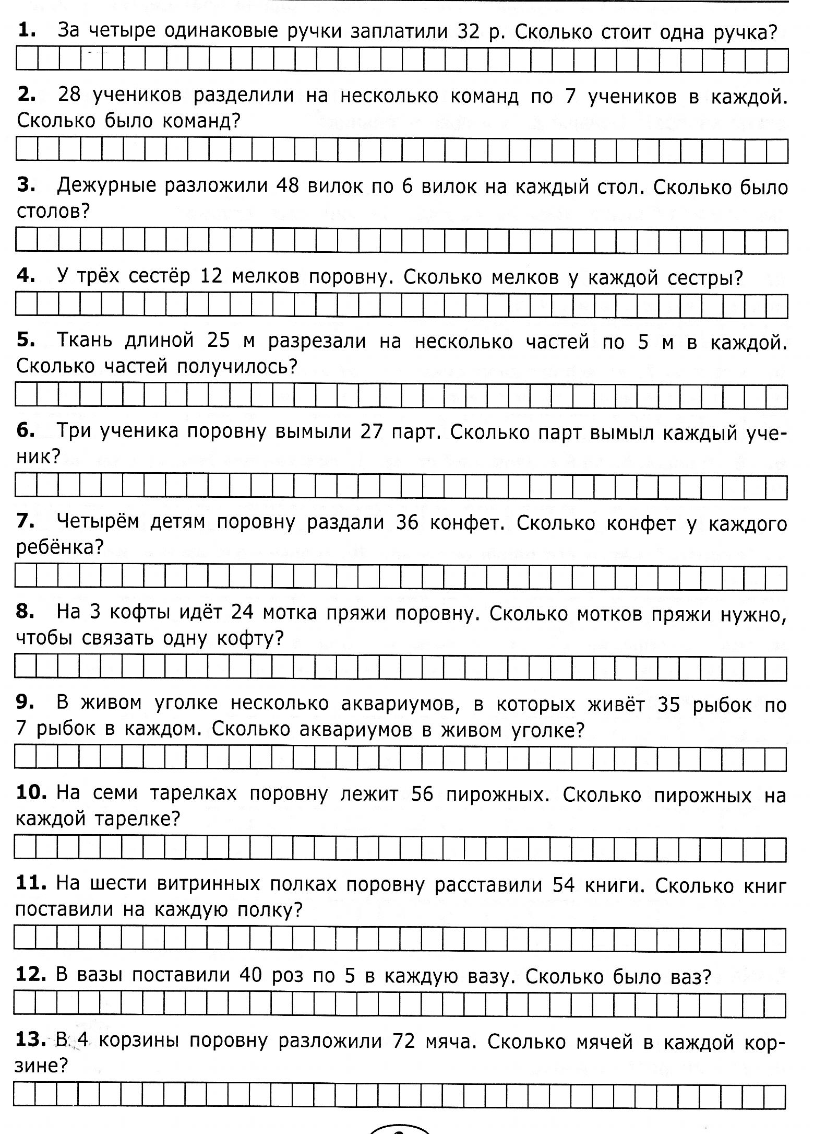

*Приложение 2.*

**Инструкция к решению задач на тему**

**«Задачи на приведение к единице»**

**1 шаг.** Прочитай задачу.

**2 шаг**. Выдели ключевые слова и числовые данные.

**3 шаг.** Начерти таблицу к задаче и заполни её.

***1 множитель 2 множитель Произведение***

|  |  |  |
| --- | --- | --- |
| *____1______* | *Количество ___* | *Всего (общее) _____* |
|  |  |  |
|  |  |  |

**4 шаг.** Обведи в таблице в кружок главный вопрос задачи.

**5 шаг.** Выстрой цепочку суждения, начиная от главного вопроса, указывая ход стрелками.

**6 шаг.** Выстрой обратную цепочку суждения, записывая по ней решения к задаче.

***Помни,*** *у тебя есть помощь: правило, как найти* ***множитель***.

**7 шаг.** Запиши ответ к задаче.

**Всё получилось?**

**Ты молодец!**

*Приложение 3.*

|  |  |  |  |  |  |  |  |  |  |  |  |  |  |  |  |  |  |  |  |  |  |  |  |  |  |  |  |  |  |  |  |  |  |  |  |  |  |  |  |  |  |  |  |  |  |  |  |  |  |  |  |  |  |  |  |  |
| --- | --- | --- | --- | --- | --- | --- | --- | --- | --- | --- | --- | --- | --- | --- | --- | --- | --- | --- | --- | --- | --- | --- | --- | --- | --- | --- | --- | --- | --- | --- | --- | --- | --- | --- | --- | --- | --- | --- | --- | --- | --- | --- | --- | --- | --- | --- | --- | --- | --- | --- | --- | --- | --- | --- | --- | --- |
| Фамилия, имя ________________________________________  Задача __________  *1 множитель 2 множитель Произведение*   |  |  |  | | --- | --- | --- | | *____1______* | *Количество ___* | *Всего (общее) _____* | |  |  |  | |  |  |  |   Задача __________  *1 множитель 2 множитель Произведение*   |  |  |  | | --- | --- | --- | | *____1______* | *Количество ___* | *Всего (общее) _____* | |  |  |  | |  |  |  |   Задача __________  *1 множитель 2 множитель Произведение*   |  |  |  | | --- | --- | --- | | *____1______* | *Количество ___* | *Всего (общее) _____* | |  |  |  | |  |  |  | | Фамилия, имя ________________________________________  Задача __________  *1 множитель 2 множитель Произведение*   |  |  |  | | --- | --- | --- | | *____1______* | *Количество ___* | *Всего (общее) _____* | |  |  |  | |  |  |  |   Задача __________  *1 множитель 2 множитель Произведение*   |  |  |  | | --- | --- | --- | | *____1______* | *Количество ___* | *Всего (общее) _____* | |  |  |  | |  |  |  |   Задача __________  *1 множитель 2 множитель Произведение*   |  |  |  | | --- | --- | --- | | *____1______* | *Количество ___* | *Всего (общее) _____* | |  |  |  | |  |  |  | |  |

*Приложение 4.*

|  |  |
| --- | --- |
| **Решение задач по теме «Приведение к единице»**  **Вариант 1.**  Задача 1.  Рабочий за 8 часов делает 64детали. За какое время будут готовы 81 деталь, если он станет делать на 1 деталь больше?  Задача 2.  На складе 54 кг муки расфасовали в 6 мешков. Сколько потребуется мешков, если в каждый станут насыпать на 3 кг меньше?  Задача 3.  В 6 одинаковых домах 24 подъезда.  Сколько подъездов в 12 домах? | **Сборник задач по теме «Приведение к единице»**  **Вариант 2.**  Задача 1.  На 7 костюма идёт 21м ткани. Сколько можно сшить платьев из 18м ткани, если на одно платье пойдёт на 1 метр ткани меньше, чем на один костюм?  Задача 2.  Швея за 7 часов шьёт 35 наволочек. За какое время будут готовы 42 наволочки, если она станет шить на 2 наволочки больше?  Задача 3.  С 8 овец настригут 48 кг шерсти с каждой поровну.  Сколько овец нужно остричь, чтобы получить 30 кг шерсти? |
| **Решение задач по теме «Приведение к единице»**  **Вариант 1.**  Задача 1.  Рабочий за 8 часов делает 64детали. За какое время будут готовы 81 деталь, если он станет делать на 1 деталь больше?  Задача 2.  На складе 54 кг муки расфасовали в 6 мешков. Сколько потребуется мешков, если в каждый станут насыпать на 3 кг меньше?  Задача 3.  В 6 одинаковых домах 24 подъезда.  Сколько подъездов в 12 домах? | **Сборник задач по теме «Приведение к единице»**  **Вариант 2.**  Задача 1.  На 7 костюма идёт 21м ткани. Сколько можно сшить платьев из 18м ткани, если на одно платье пойдёт на 1 метр ткани меньше, чем на один костюм?  Задача 2.  Швея за 7 часов шьёт 35 наволочек. За какое время будут готовы 42 наволочки, если она станет шить на 2 наволочки больше?  Задача 3.  С 8 овец настригут 48 кг шерсти с каждой поровну.  Сколько овец нужно остричь, чтобы получить 30 кг шерсти? |